**WIN2008安装证书服务**

说明 ：《域控管理系统V1.0》对用户管理的部分功能需要在域控服务端配置证书服务。

# 安装前注意事项

1. 确认域控服务器没有安装证书服务；下图显示已经安装：

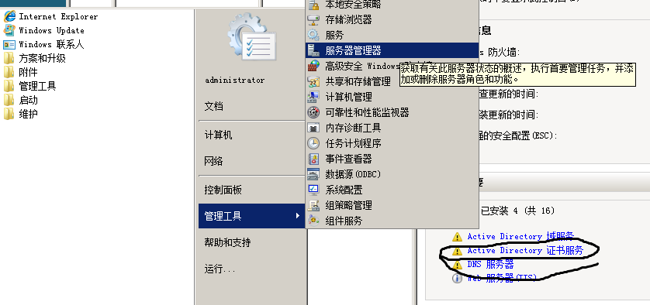

1. 安装过程中，如果选择安装企业根CA时，只有对于域AD具有写权限的管理员才能安装企业CA。

在Windows Server 2008操作系统中，证书服务不是Windows默认安装的服务，需要在系统安装完毕后手工添加，步骤如下。

# 步骤1

在域控制器上，从“管理工具”中打开“服务器管理器”角色，单击“添加角色”。打开“添加角色向导”，单击下一步进入“选择服务器角色”窗口，选择“Active Directory 证书服务”，单击“下一步”。

# 步骤2

在“服务简介”窗口单击“下一步”，在“选择角色服务”窗口中选择前两个。单击“下一步”按钮

# 步骤3

在“指定安装类型”窗口中选择“企业”，单击“下一步”。

# 步骤4

在“指定CA类型”窗口选择“跟CA”，单击“下一步”。

# 步骤5

在“设置私钥”窗口选择“新建私钥”，单击“下一步”。

# 步骤6

在“为CA配置加密”窗口，使用默认的加密服务提供程序、算法和密钥长度，单击“下一步”按钮。

# 步骤7

在“配置CA名称”页中，使用默认的名称，单击“下一步”按钮。

# 步骤8

在“设置有效期”页中，使用默认的五年有效期，可以修改为500年，单击“下一步”按钮。

# 步骤9

在“配置证书数据库”页中，使用默认的保存位置，单击“下一步”按钮。

# 步骤10

“Web服务器简介”页中单击“下一步”按钮。

# 步骤11

在“选择角色服务”页中，使用默认web服务器添加的角色服务，单击“下一步”按钮。

# 步骤12

单击“安装”-关闭，完成添加角色。

# 步骤13

安装完成后可以从“管理工具”中选择“Certificationg Authority”打开证书管理器，管理证书的频发。